Së GD-§T phó thä
Trêng T.H.p.t long ch©u sa ÐỀ THI thö ĐẠI HỌC
NĂM häc: 2010-2011
Môn thi : TOÁN
Thêi gian lµm bµi:150 phót(kh«ng kÓ thêi gian giao ®Ò)

PHẦN CHUNG CHO TẤT CẢ THÍ SINH (7,0 điểm)
Câu I:(2 điểm)
Cho hàm số :$y=\frac{−x+1}{2x+1}$ (C)
1. Khảo sát và vẽ đồ thị hàm số.
2. Viết phương trình tiếp tuyến với (C), biết tiếp tuyến đó đi qua giao điểm của đường tiệm cận và trục Ox.
Câu II:(2 điểm)
1. Giải phương trình:
2. Giải phương trình: $\left(2−{\text{log}}_{3}x\right){\text{log}}_{9x}3−\frac{4}{1−{\text{log}}_{3}x}=1$
Câu III: (2 điểm)
1.TÝnh nguyªn hµm:
2.Gi¶i bÊt ph¬ng tr×nh:
Câu IV: (1 điểm)
Trong mặt phẳng Oxy cho tam giác ABC có trọng tâm G(−2, 0) biết phương trình các cạnh AB, AC theo thứ tự là 4x + y + 14 = 0; $2x+5y−2=0$. Tìm tọa độ các đỉnh A, B, C.
PHẦN RIÊNG (3 điểm)
Chó ý:ThÝ sinh chØ ®îc chän bµi lµm ë mét phÇn nÕu lµm c¶ hai sÏ kh«ng ®îc chÊm
A. Theo chương trình chuẩn
Câu Va :
1. Tìm hệ số của x⁸ trong khai triển (x² + 2)^{n}, biết: $A_{n}^{3}−8C_{n}^{2}+C_{n}^{1}=\text{49}$.
2. Cho đường tròn (C): x² + y² – 2x + 4y + 2 = 0.
Viết phương trình đường tròn (C') tâm M(5, 1) biết (C') cắt (C) tại các điểm A, B sao cho $\text{AB}=\sqrt{3}$.
B. Theo chương trình Nâng cao
Câu Vb:
1. Giải phương trình :${\text{log}}_{3}{\left(x−1\right)}^{2}+{\text{log}}_{\sqrt{3}}\left(2x−1\right)=2$
2. Cho hình chóp SABCD có đáy ABCD là hình vuông tâm O, SA vuông góc với ®¸y hình chóp.
Cho AB = a, SA = a$\sqrt{2}$. Gọi H và K lần lượt là hình chiếu vu«ng gãc của A lên SB, SD.
Chứng minh SC ⊥ (AHK) và tính thể tích khèi chóp OAHK.

………………… …..………………..Hết…………………………………….

(C¸n bé coi thi kh«ng gi¶i thÝch g× thªm)

Híng dÉn chÊm m«n to¸n

C©u | ý | Néi Dung | §iÓm
I |  |  | 2
 | 1 | Kh¶o s¸t hµm sè (1 ®iÓm) | 1
 |  | - TX§: D = R\ {-1/2}  - Sùù BiÕn thiªn:  Nªn hµm sè nghÞch biÕn trªn | 0,25
 |  | + Giíi h¹n ,tiÖm cËn:  $⇒$§THS cã tiÑm cËn ®øng : x = -1/2  $⇒$®THS cã tiÖm cËn ngang: y = -1/2 | 0,25
 |  | + B¶ng biÕn thiªn:  x  y  ’  y  ∞  −  ∞  +  -1/2  -  -  -1/2  ∞  −  ∞  +  -1/2 | 0,25
 |  | - §å ThÞ :  y  x  0  I  -1/2  1  1  -1/2 | 0,25

 | 2
 |  | Giao điểm của tiệm cận đứng với trục Ox là $A\left(−\frac{1}{2},0\right)$  Phương trình tiếp tuyến (Δ) qua A có dạng $y=k\left(x+\frac{1}{2}\right)$  (Δ) tiếp xúc với (C) | 0,25
 |  | $⇔\begin{aligned}\left\{\frac{−x+1}{2x+1}=k\left(x+\frac{1}{2}\right) (1) | \right.\end{aligned}$  Thế (2) vào (1) ta có pt hoành độ tiếp điểm là | 0,25
 |  | và  . Do đó $k=−\frac{1}{\text{12}}$ | 0,25
 |  | - Vậy phương trình tiếp tuyến cần tìm là: | 0,25
II |  |  | 2
 | 1
 |  | 1. Giải phương trình: $\frac{\text{sin}2x}{\text{cos}x}+\frac{\text{cos}2x}{\text{sin}x}=\text{tgx}−\text{cot}\text{gx}$ (1)  (1)$⇔\frac{\text{cos}2x\text{cos}x+\text{sin}2x\text{sin}x}{\text{sin}x\text{cos}x}=\frac{\text{sin}x}{\text{cos}x}−\frac{\text{cos}x}{\text{sin}x}$  $⇔\frac{\text{cos}\left(2x−x\right)}{\text{sin}x\text{cos}x}=\frac{{\text{sin}}^{2}x−{\text{cos}}^{2}x}{\text{sin}x\text{cos}x}$ | 0,25
 |  |  | 0,25
 |  |  | 0,25
 |  | $⇔x=±\frac{π}{3}+k2π$ | 0,25
 | 2
 |  | 2. Phương trình: $\left(2−{\text{log}}_{3}x\right){\text{log}}_{9x}3−\frac{4}{1−{\text{log}}_{3}x}=1$ (1)  (1)$⇔\left(2−{\text{log}}_{3}x\right)\frac{1}{{\text{log}}_{3}9x}−\frac{4}{1−{\text{log}}_{3}x}=1$ | 0,25
 |  | $⇔\frac{2−{\text{log}}_{3}x}{2+{\text{log}}_{3}x}−\frac{4}{1−{\text{log}}_{3}x}=1$  đặt: t = log₃x | 0,25
 |  | thành  (vì t = -2, t = 1 không là nghiệm) | 0,25
 |  | Do đó, (1) | 0,25
III |  |  | 2
 | 1 |  | 1
 |  | Ta cã | 0,25
 |  | §¨t u = sinx | O,25
 |  | Ta cã: | 0,25
 |  | VËy | 0,25
 | 2 |  | 1
 |  | §k:  Bpt | 0,25
0,25

0,25

0,25
IV |  |  | 1
 |  | . Tọa độ A là nghiệm của hệ ⇒ A(–4, 2) | 0,25
 |  | Vì G(–2, 0) là trọng tâm của ΔABC nên  $\begin{aligned}\left\{3x_{G}=x_{A}+x_{B}+x_{C} | \right.\end{aligned}$ (1) | 0,25
 |  | Vì B(x_{B}, y_{B}) ∈ AB ⇔ y_{B} = –4x_{B} – 14 (2)  C(x_{C}, y_{C}) ∈ AC ⇔ $y_{C}=−\frac{2x_{C}}{5}+\frac{2}{5}$ ( 3) | 0,25
 |  | Thế (2) và (3) vào (1) ta có  $$\begin{aligned}\left\{x_{B}+x_{C}=−2 | \right.\end{aligned}$$  Vậy A(–4, 2), B(–3, –2), C(1, 0) | 0,25
V.a |  |  | 3
 | 1 |  | 1
 |  | 1. Điều kiện n ≥ 4  Ta có: ${\left(x^{2}+2\right)}^{n}=\sum_{k=0}^{n}{C_{n}^{k}x^{2k}2^{n−k}}$  Hệ số của số hạng chứa x⁸ là $C_{n}^{4}2^{n−4}$ | 0,25
 |  | Hệ số của số hạng chứa x⁸ là $C_{n}^{4}2^{n−4}$ | 0,25
 |  | Ta có:  ⇔ (n – 2)(n – 1)n – 4(n – 1)n + n = 49  ⇔ n³ – 7n² + 7n – 49 = 0 ⇔ (n – 7)(n² + 7) = 0 ⇔ n = 7 | 0,25
 |  | Nên hệ số của x⁸ là $C_{7}^{4}2^{3}=\text{280}$ | 0,25
 | 2 |  | 2
 |  | Phương trình đường tròn (C): x² + y² – 2x + 4y + 2 = 0 có tâm I(1, –2) $R=\sqrt{3}$  Đường tròn (C') tâm M cắt đường tròn (C) tại A, B nên AB ⊥ IM tại trung điểm H của đoạn AB. | 0,25
 |  | Ta có $\text{AH}=\text{BH}=\frac{\text{AB}}{2}=\frac{\sqrt{3}}{2}$ | 0,25
 |  | Có 2 vị trí cho AB đối xứng qua tâm I.  Gọi A'B' là vị trí thứ 2 của AB  Gọi H' là trung điểm của A'B' | 0,25
 |  | Ta có:  Ta có: | 0,25
 |  | và $\text{MH}=\text{MI}−\text{HI}=5−\frac{3}{2}=\frac{7}{2}$; | 0,25
 |  | Ta có: $R_{1}^{2}={\text{MA}}^{2}={\text{AH}}^{2}+{\text{MH}}^{2}=\frac{3}{4}+\frac{\text{49}}{4}=\frac{\text{52}}{4}=\text{13}$  $R_{2}^{2}=\text{MA}'^{2}=A'H'^{2}+\text{MH}'^{2}=\frac{3}{4}+\frac{\text{169}}{4}=\frac{\text{172}}{4}=\text{43}$ | 0,25
 |  | Vậy có 2 đường tròn (C') thỏa ycbt là: (x – 5)² + (y – 1)² = 13  hay (x – 5)² + (y – 1)² = 43 | 0,25

V.b |  |  | 3
 | 1 |  | 1
 |  | - Giải phương trình: ${\text{log}}_{3}{\left(x−1\right)}^{2}+{\text{log}}_{\sqrt{3}}\left(2x−1\right)=2$  §k: | 0,25
 |  |  | 0,25
 |  |  | 0,25
 |  |  | 0,25
 | 2 |  | 2
 |  | +BC vuông góc với (SAB)  BC vuông góc với AH mà AH vuông với SB  AH vuông góc với (SBC) AH vuông góc SC (1) | 0,25
 |  | + Tương tự AK vuông góc SC (2)  - và (2) SC vuông góc với (AHK ) | 0,25
 |  | SB =  AH.SB = SA.AB AH=SH= SK=  (do 2 tam giác SAB và SAD bằng nhau và cùng vuông tại A) | 0,25
 |  | Ta có HK song song với BD nên . | 0,25
 |  | kÎ OE// SC suy ra OE lµ ®êng cao cña h×nh chãp OAHK vµ OE=1/2 IC=1/4SC = a/2 | 0,5
 |  | Gọi AM là đường cao của tam giác cân AHK ta có  AM= | 0,25
 |  | (®vtt)  S  A  M  I  E  O  H  K  M  C  D | 0,25

Câu II:
1. Giải phương trình: $\frac{\text{sin}2x}{\text{cos}x}+\frac{\text{cos}2x}{\text{sin}x}=\text{tgx}−\text{cot}\text{gx}$ (1)
(1)$⇔\frac{\text{cos}2x\text{cos}x+\text{sin}2x\text{sin}x}{\text{sin}x\text{cos}x}=\frac{\text{sin}x}{\text{cos}x}−\frac{\text{cos}x}{\text{sin}x}$
$⇔\frac{\text{cos}\left(2x−x\right)}{\text{sin}x\text{cos}x}=\frac{{\text{sin}}^{2}x−{\text{cos}}^{2}x}{\text{sin}x\text{cos}x}$
$⇔x=±\frac{π}{3}+k2π$
2. Phương trình: $\left(2−{\text{log}}_{3}x\right){\text{log}}_{9x}3−\frac{4}{1−{\text{log}}_{3}x}=1$ (1)
(1) $⇔\left(2−{\text{log}}_{3}x\right)\frac{1}{{\text{log}}_{3}9x}−\frac{4}{1−{\text{log}}_{3}x}=1$
$⇔\frac{2−{\text{log}}_{3}x}{2+{\text{log}}_{3}x}−\frac{4}{1−{\text{log}}_{3}x}=1$ đặt: t = log₃x
- thành
(vì t = -2, t = 1 không là nghiệm)
Do đó, (1)
Câu IV:
. Tọa độ A là nghiệm của hệ ⇒ A(–4, 2)
Vì G(–2, 0) là trọng tâm của ΔABC nên
$\begin{aligned}\left\{3x_{G}=x_{A}+x_{B}+x_{C} | \right.\end{aligned}$ (1)

Vì B(x_{B}, y_{B}) ∈ AB ⇔ y_{B} = –4x_{B} – 14 (2)
C(x_{C}, y_{C}) ∈ AC ⇔ $y_{C}=−\frac{2x_{C}}{5}+\frac{2}{5}$ ( 3)
Thế (2) và (3) vào (1) ta có
$$\begin{aligned}\left\{x_{B}+x_{C}=−2 | \right.\end{aligned}$$
Vậy A(–4, 2), B(–3, –2), C(1, 0)

Câu Vb:
- (Bạn đọc tự vẽ hình)
+BC vuông góc với (SAB)
BC vuông góc với AH mà AH vuông với SB
AH vuông góc với (SBC) AH vuông góc SC (1)
+ Tương tự AK vuông góc SC (2)
- và (2) SC vuông góc với (AHK )
SB =
AH.SB = SA.AB AH=SH= SK=
(do 2 tam giác SAB và SAD bằng nhau và cùng vuông tại A)
Ta có HK song song với BD nên .
Gọi AM là đường cao của tam giác cân AHK ta có
AM=
Cách khác:
Chọn hệ trục tọa độ Oxyz sao cho
A= O (0;0;0), B(a;0;0), C( a;a;0), D(0;a;0), S (0;0; )

Câu I:
1. Khảo sát (Bạn đọc tự làm)
2. Giao điểm của tiệm cận đứng với trục Ox là $A\left(−\frac{1}{2},0\right)$
Phương trình tiếp tuyến (Δ) qua A có dạng $y=k\left(x+\frac{1}{2}\right)$
(Δ) tiếp xúc với (C)
$⇔\begin{aligned}\left\{\frac{−x+1}{2x+1}=k\left(x+\frac{1}{2}\right) (1) | \right.\end{aligned}$
Thế (2) vào (1) ta có pt hoành độ tiếp điểm là
và
. Do đó $k=−\frac{1}{\text{12}}$
Vậy phương trình tiếp tuyến cần tìm là:

Câu Va:
1. Điều kiện n ≥ 4
Ta có: ${\left(x^{2}+2\right)}^{n}=\sum_{k=0}^{n}{C_{n}^{k}x^{2k}2^{n−k}}$
Hệ số của số hạng chứa x⁸ là $C_{n}^{4}2^{n−4}$
Ta có:
⇔ (n – 2)(n – 1)n – 4(n – 1)n + n = 49
⇔ n³ – 7n² + 7n – 49 = 0 ⇔ (n – 7)(n² + 7) = 0 ⇔ n = 7
Nên hệ số của x⁸ là $C_{7}^{4}2^{3}=\text{280}$
2. Phương trình đường tròn (C): x² + y² – 2x + 4y + 2 = 0 có tâm I(1, –2) $R=\sqrt{3}$
Đường tròn (C') tâm M cắt đường tròn (C) tại A, B nên AB ⊥ IM tại trung điểm H của đoạn AB. Ta có $\text{AH}=\text{BH}=\frac{\text{AB}}{2}=\frac{\sqrt{3}}{2}$
Có 2 vị trí cho AB đối xứng qua tâm I.
Gọi A'B' là vị trí thứ 2 của AB
Gọi H' là trung điểm của A'B'
Ta có:
Ta có:
và $\text{MH}=\text{MI}−\text{HI}=5−\frac{3}{2}=\frac{7}{2}$
Ta có: $R_{1}^{2}={\text{MA}}^{2}={\text{AH}}^{2}+{\text{MH}}^{2}=\frac{3}{4}+\frac{\text{49}}{4}=\frac{\text{52}}{4}=\text{13}$
$R_{2}^{2}=\text{MA}'^{2}=A'H'^{2}+\text{MH}'^{2}=\frac{3}{4}+\frac{\text{169}}{4}=\frac{\text{172}}{4}=\text{43}$
Vậy có 2 đường tròn (C') thỏa ycbt là: (x – 5)² + (y – 1)² = 13
hay (x – 5)² + (y – 1)² = 43

BÀI GIẢI GỢI Ý

Câu I.
−2
x
y
−1
1
0
−
(C)
1. y = 2x⁴ – 4x² . TXĐ : D = R
y’ = 8x³ – 8x; y’ = 0 ⇔ x = 0 ∨ x = ±1;
x | −∞ −1 0 1 +∞
y' | − 0 + 0 − 0 +
y | +∞ 0 +∞  −2 CĐ −2  CT CT
y đồng biến trên (-1; 0); (1; +∞)
y nghịch biến trên (-∞; -1); (0; 1)
y đạt cực đại bằng 0 tại x = 0
y đạt cực tiểu bằng -2 tại x = ±1
Giao điểm của đồ thị với trục tung là (0; 0)
2
x
y
−1
1
0
−
(C’)
Giao điểm của đồ thị với trục hoành là (0; 0); (±;0)

2. x²⎜x² – 2⎜ = m ⇔ 2x²⎜x² – 2⎜ = 2m (*)
(*) là phương trình hoành độ giao điểm của (C’) :
y = 2x²⎜x² – 2⎜ và (d): y = 2m
Ta có (C’) ≡ (C); nếu x ≤ - hay x ≥
(C’) đđối xứng với (C) qua trục hoành nếu - < x <
Theo đồ thị ta thấy ycbt ⇔ 0 < 2m < 2 ⇔ 0 < m < 1

Câu II.
1. PT:sinx+cosxsin2x+
2.
y = 0 hệ vô nghiệm
y ≠ 0 hệ ⇔
Đặt a = ; b = ⇒ ⇒
Ta có hệ là ⇔
⇔ hay . Vậy hay
⇔ hay (VN) ⇔ hay
Câu III :
Đặt u = lnx
Chọn
Vậy :

Câu IV.
BH= , ;
C
A
B
M
N
H
goïi CA= x, BA=2x,
Ta có:
V=

Câu V :
dấu “=” xảy ra khi :
Ta có :
Đặt t = x² + y² , đk t ≥
Vậy :
Câu VIa.
1. Phương trình 2 phân giác (Δ₁, Δ₂) :
Phương trình hoành độ giao điểm của d₁ và (C) : (x – 2)² + (– 2x)² =
25x² – 20x + 16 = 0 (vô nghiệm)
Phương trình hoành độ giao điểm của d₂ và (C) : (x – 2)² +
⇔ x = . Vậy K
R = d (K, Δ₁) =
2. TH1 : (P) // CD. Ta có :
TH2 : (P) qua là trung điểm CD
Câu VIb.
1.
Pt AH : 1(x + 1) + 1(y – 4) = 0
B(m;m – 4)
Vậy
2.
Pt mặt phẳng (Q) qua A và // (P) : 1(x + 3) – 2(y – 0) + 2(z – 1) = 0
⇔ x – 2y + 2z + 1 = 0. Gọi Δ là đường thẳng bất kỳ qua A
Gọi H là hình chiếu của B xuống mặt phẳng (Q). Ta có :
d(B, Δ) ≥ BH; d (B, Δ) đạt min ⇔ Δ qua A và H.
Pt tham số
Tọa độ H = BH ∩ (Q) thỏa hệ phương trình :
Δ qua A (-3; 0;1) và có 1 VTCP
Pt (Δ) :
Câu VII.a. Đặt z = x + yi với x, y ∈ R thì z – 2 – i = x – 2 + (y – 1)i
⎢z – (2 + i)⎢= và
⇔ ⇔
⇔ ⇔ hay
Vậy z = 3 + 4i hay z = 5
Câu VII.b.
Pt hoành độ giao điểm của đồ thị và đường thẳng là :
⇔ 2x² – mx – 1 = 0 (*) (vì x = 0 không là nghiệm của (*))
Vì a.c < 0 nên pt luôn có 2 nghiệm phân biệt ≠ 0
Do đó đồ thị và đường thẳng luôn có 2 giao điểm phân biệt A, B
AB = 4 ⇔ (x_{B} – x_{A})² + [(-x_{B} + m) – (-x_{A} + m)]² = 16 ⇔ 2(x_{B} – x_{A})² = 16
⇔ (x_{B} – x_{A})² = 8 ⇔ ⇔ ⇔ m = .

Hết.

ÐỀ THI TUYỂN SINH ĐẠI HỌC KHỐI D NĂM 2009
Môn thi : TOÁN
PHẦN CHUNG CHO TẤT CẢ THÍ SINH
Câu I (2,0 điểm).
Cho hàm số y = x⁴ – (3m + 2)x² + 3m có đồ thị là (C_{m}), m là tham số.
1. Khảo sát sự biến thiên và vẽ đồ thị của hàm số đã cho khi m = 0.
2. Tìm m để đường thẳng y = -1 cắt đồ thị (C_{m}) tại 4 điểm phân biệt đều có hoành độ nhỏ hơn 2.
Câu II (2,0 điểm)
1. Giải phương trình
2. Giải hệ phương trình (x, y ∈ R)
Câu III (1,0 điểm). Tính tích phân
Câu IV (1,0 điểm). Cho hình lăng trụ đứng ABC.A’B’C’ có đáy ABC là tam giác vuông tại B, AB = a, AA’ = 2a, A’C = 3a. Gọi M là trung điểm của đoạn thẳng A’C’, I là giao điểm của AM và A’C. Tính theo a thể tích khối tứ diện IABC và khoảng cách từ điểm A đến mặt phẳng (IBC).
Câu V (1,0 điểm).Cho các số thực không âm x, y thay đổi và thỏa mãn x + y = 1. Tìm giá trị lớn nhất và giá trị nhỏ nhất của biểu thức S = (4x² + 3y)(4y² + 3x) + 25xy.
PHẦN RIÊNG (3,0 điểm)
Thí sinh chỉ được làm một trong hai phần (phần A hoặc B)
A. Theo chương trình Chuẩn
Câu VI.a (2,0 điểm)
1. Trong mặt phẳng với hệ tọa độ Oxy, cho tam giác ABC có M (2; 0) là trung điểm của cạnh AB. Đường trung tuyến và đường cao qua đỉnh A lần lượt có phương trình là 7x – 2y – 3 = 0 và 6x – y – 4 = 0. Viết phương trình đường thẳng AC.
2. Trong không gian với hệ tọa độ Oxyz, cho các điểm A (2; 1; 0), B(1;2;2), C(1;1;0) và mặt phẳng (P): x + y + z – 20 = 0. Xác định tọa độ điểm D thuộc đường thẳng AB sao cho đường thẳng CD song song với mặt phẳng (P).
Câu VII.a (1,0 điểm). Trong mặt phẳng tọa độ Oxy, tìm tập hợp điểm biểu diễn các số phức z thỏa mãn điều kiện ⎜z – (3 – 4i)⎜= 2.
B. Theo chương trình Nâng cao
Câu VI.b (2,0 điểm)
1. Trong mặt phẳng với hệ tọa độ Oxy, cho đường tròn (C) : (x – 1)² + y² = 1. Gọi I là tâm của (C). Xác định tọa độ điểm M thuộc (C) sao cho = 30⁰.
2. Trong không gian với hệ tọa độ Oxyz, cho đường thẳng Δ: và mặt phẳng (P): x + 2y – 3z + 4 = 0. Viết phương trình đường thẳng d nằm trong (P) sao cho d cắt và vuông góc với đường thẳng Δ.
Câu VII.b (1,0 điểm)
Tìm các giá trị của tham số m để đường thẳng y = -2x + m cắt đồ thị hàm số tại hai điểm phân biệt A, B sao cho trung điểm của đoạn thẳng AB thuộc trục tung.

]BÀI GIẢI GỢI Ý

Câu I. 1. m = 0, y = x⁴ – 2x² . TXĐ : D = R
y’ = 4x³ – 4x; y’ = 0 ⇔ x = 0 ∨ x = ±1;
x | −∞ −1 0 1 +∞
y' | − 0 + 0 − 0 +  −1  x  y  −1  1  0
y | +∞ 0 +∞  −1 CĐ −1  CT CT
y đồng biến trên (-1; 0); (1; +∞)
y nghịch biến trên (-∞; -1); (0; 1)
y đạt cực đại bằng 0 tại x = 0
y đạt cực tiểu bằng -1 tại x = ±1
Giao điểm của đồ thị với trục tung là (0; 0)
Giao điểm của đồ thị với trục hoành là (0; 0); (±;0)
2. Phương trình hoành độ giao điểm của (C_{m}) và đường thẳng y = -1 là
x⁴ – (3m + 2)x² + 3m = -1
⇔ x⁴ – (3m + 2)x² + 3m + 1 = 0 ⇔ x = ±1 hay x² = 3m + 1 (*)
Đường thẳng y = -1 cắt (C_{m}) tại 4 điểm phân biệt có hoành độ nhỏ hơn 2 khi và chỉ khi phương trình (*) có hai nghiệm phân biệt khác ±1 và < 2
⇔ ⇔
Câu II. 1) Phương trình tương đương :
⇔ ⇔
⇔ hay
⇔ hay
⇔ hay (k ∈ Z).

2) Hệ phương trình tương đương :
ĐK : x ≠ 0
Đặt t=x(x + y). Hệ trở thành:
Vậy
Câu III :

Câu IV.
C
I
M
B
H
C/
H laø hình chieáu cuûa I xuoáng maët ABC
Ta coù
(đvtt)
Tam giaùc A’BC vuoâng taïi B
Neân S_{A’BC}=
Xeùt 2 tam giaùc A’BC vaø IBC, Ñaùy
Vaäy d(A,IBC)
Câu V. S = (4x² + 3y)(4y² + 3x) + 25xy = 16x²y² + 12(x³ + y³) + 34xy
= 16x²y² + 12[(x + y)³ – 3xy(x + y)] + 34xy = 16x²y² + 12(1 – 3xy) + 34xy
= 16x²y² – 2xy + 12
Đặt t = x.y, vì x, y ≥ 0 và x + y = 1 nên 0 ≤ t ≤ ¼
Khi đó S = 16t² – 2t + 12
S’ = 32t – 2 ; S’ = 0 ⇔ t =
S(0) = 12; S(¼) = ; S () = . Vì S liên tục [0; ¼ ] nên :
Max S = khi x = y =
Min S = khi hay
PHẦN RIÊNG
Câu VI.a.
1) Gọi đường cao AH : 6x – y – 4 = 0 và đường trung tuyến AD : 7x – 2y – 3 = 0
A = AH ∩ AD ⇒ A (1;2)
M là trung điểm AB ⇒ B (3; -2)
BC qua B và vuông góc với AH ⇒ BC : 1(x – 3) + 6(y + 2) = 0 ⇔ x + 6y + 9 = 0
D = BC ∩ AD ⇒ D (0 ;)
D là trung điểm BC ⇒ C (- 3; - 1)
AC qua A (1; 2) có VTCP
nên AC: 3(x –1)– 4(y – 2) = 0 ⇔ 3x – 4y + 5 = 0
2) AB qua A có VTCP nên có phương trình :
D ∈ AB ⇔ D (2 – t; 1 + t; 2t)
. Vì C ∉ (P) nên :
Vậy :
Câu VI.b. 1. (x – 1)² + y² = 1. Tâm I (1; 0); R = 1
Ta có = 30⁰, ΔOIM cân tại I ⇒ = 30⁰
⇒ OM có hệ số góc k = =
+ k = ± ⇒ pt OM : y=± thế vào pt (C) ⇒
⇔ x= 0 (loại) hay . Vậy M
Cách khác:
Ta coù theå giaûi baèng hình hoïc phaúng
O
I
H
OI=1, , do ñoái xöùng ta seõ coù
2 ñieåm ñaùp aùn ñoái xöùng vôùi Ox
H laø hình chieáu cuûa M xuoáng OX.
Tam giaùc laø nöûa tam giaùc ñeàu
OI=1 =>
Vaäy

2. Gọi A = Δ ∩ (P) ⇒ A(-3;1;1)
;
d đđi qua A và có VTCP nên pt d là :
Câu VII.a. Gọi z = x + yi. Ta có z – (3 – 4i) = x – 3 + (y + 4)i
Vậy ⎟z – (3 – 4i)⎟ = 2 ⇔ ⇔ (x – 3)² + (y + 4)² = 4
Do đđó tập hợp biểu diễn các số phức z trong mp Oxy là đường tròn tâm I (3; -4) và bán kính R = 2.
Câu VII.b. pt hoành độ giao điểm là : (1)
⇔ x² + x – 1 = x(– 2x + m) (vì x = 0 không là nghiệm của (1))
⇔ 3x² + (1 – m)x – 1 = 0
phương trình này có a.c < 0 với mọi m nên có 2 nghiệm phân biệt với mọi m
Ycbt ⇔ S = x₁ + x₂ = = 0 ⇔ m – 1 = 0 ⇔ m = 1.

Hết.
BỘ GIÁO DỤC VÀ ĐÀO TẠO |  | ĐỀ THI TUYỂN SINH ĐẠI HỌC NĂM 2009
----------------------------- |  | Môn thi: TOÁN; Khối: A
ĐỀ CHÍNH THÚC |  | Thời gian làm bài: 180 phút, không kể thời gian phát đề

PHẦN CHUNG CHO TẤT CẢ THÍ SINH (7,0 điểm):
Câu I (2,0 điểm)
Cho hàm số
- Khảo sát sự biến thiên và vẽ đồ thị của hàm số (1).
- Viết phương trình tiếp tuyến của đồ thị (1), biết tiếp tuyến đó cắt trục hoành, trục tung lần lượt tại hai điểm phân biệt A, B và tam giác OAB cân tại gốc toạ độ O.
Câu II (2,0 điểm)
- Giải phương trình
- Giải phương trình
Câu III (1,0 điểm)
Tính tích phân
Câu IV (1,0 điểm)
Cho hình chóp S.ABCD có đáy ABCD là hình thang vuông tại A và D; AB = AD = 2a, CD = a; góc giữa hai mặt phẳng (SBC) và (ABCD) bằng 60⁰. Gọi I là trung điểm của cạnh AD. Biết hai mặt phẳng (SBI) và (SCI) cùng vuông góc với mặt phẳng (ABCD), tính thể tích khối chóp S.ABCD theo a.
Câu V (1,0 điểm)
Chứng minh rằng với mọi số thực dương x, y, z thoả mãn x(x + y + z) = 3yz, ta có:
.
PHẦN RIÊNG (3,0 điểm): Thí sinh chỉ được làm một trong hai phần (phần A hoặc B)
- Theo chương trình Chuẩn
Câu VI.a (2,0 điểm)
- Trong mặt phẳng với hệ toạ độ Oxy, cho hình chữ nhật ABCD có điểm I(6; 2) là giao điểm của hai đường chéo AC và BD. Điểm M(1; 5) thuộc đường thẳng AB và trung điểm E của cạnh CD thuộc đường thẳng . Viết phương trình đường thẳng AB.
- Trong không gian với hệ toạ độ Oxyz, cho mặt phẳng và mặt cầu . Chứng minh rằng mặt phẳng (P) cặt mặt cầu (S) theo một đường tròn. Xác định toạ độ tâm và tính bán kính của đường tròn đó.
Câu VII.a (1,0 điểm)
Gọi z₁ và z₂ là hai nghiệm phức của phương trình z² + 2z + 10 = 0. tính giá trị của biểu thức A = |z₁|³ + |z₂|³.
- Theo chương trình Nâng cao
Câu VI.b (2,0 điểm)
- Trong mặt phẳng với hệ toạ độ Oxy, cho đường tròn và đường thẳng , với m là tham số thực. Gọi I là tâm của đường tròn (C). Tìm m để cắt (C) tại hai điểm phân biệt A và B sao cho diện tích tam giác IAB lớn nhất.
- Trong không gian với hệ toạ độ Oxyz, cho mặt phẳng và hai đường thẳng . Xác định toạ độ điểm M thuộc đường thẳng sao cho khoảng cách từ M đến đường thẳng và khoăng cách từ M đến mặt phẳng (P) bằng nhau.
Câu VII.b (1,0 điểm)
Giải hệ phương trình .
---------------Hết---------------
ĐÁP ÁN ĐỀ THI MÔN TOÁN KHỐI A NĂM 2009
Câu I.
- Khảo sát sự biến thiên và vẽ đồ thị hàm số
+ Tập xác định:với mọi x
+ y’ =
+ Tiệm cận
Vì nên tiệm cận ngang là : y =
Vì nên tiệm cận đứng là : x = -
Bảng biến thiên:
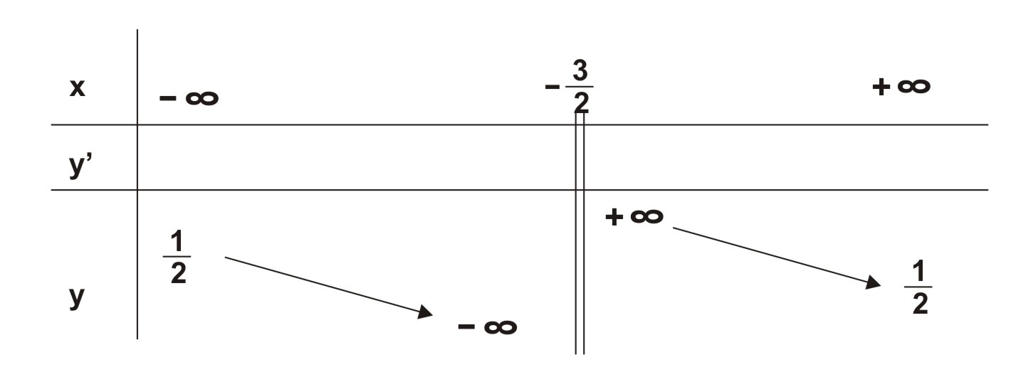
Vẽ đồ thị: đồ thị cắt Oy tại và cắt Ox tại (-2; 0)

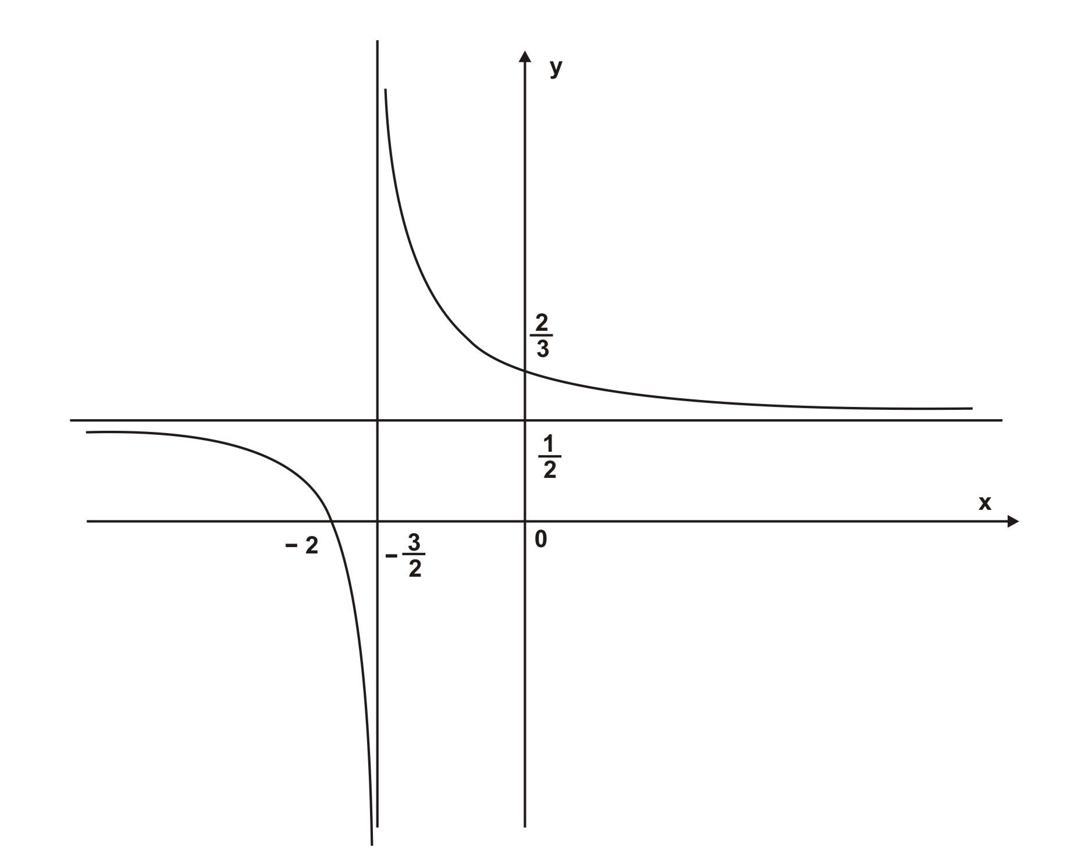
2. Viết phương trình tiếp tuyến của đồ thị (1), biết tiếp tuyến đó cắt trục hoành, trục tung lần lượt tại hai điểm phân biệt A, B và tam giác OAB cân tại gốc toạ độ O.
Ta có nên phương trình tiếp tuyến tại (với ) là:
y - f() = f’()(x -)
Do đó tiếp tuyến cắt Ox tại A(;0)
và cắt Oy tại B(0; )
Tam giác OAB cân tại O(với OA > 0)
Với ta có tiếp tuyến y = x  2
Câu II.
1.Giải phương trình :
Giải :
ĐKXĐ:
Phương trình cosx - 2sinxcosx = (1 – sinx + 2sinx – 2sin²x)
cosx – sin2x = + sinx - 2sin²x
sinx + cosx = sin2x + (1 – 2sin²x)
= sin2x + cos2x
-
Kết hợp với đkxđ ta có họ nghiệm của pt là:
x =
2. Giải phương trình :
Đkxđ: (*)
Đặt
Vậy phương trình có tập nghiệm là S={-2}
Câu III.Tính tích phân .Ta có:
I =
Ta có: I₂ = =
Mặt khác xét I₁ =
=
Vậy I = I₁ – I₂ =
Câu IV.Cho hình chóp S.ABCD có đáy ABCD là hình thang vuông tại A và D; AB = AD = 2a, CD = a; góc giữa hai mặt phẳng (SBC) và (ABCD) bằng 60⁰. Gọi I là trung điểm của cạnh AD. Biết hai mặt phẳng (SBI) và (SCI) cùng vuông góc với mặt phẳng (ABCD), tính thể tích khối chóp S.ABCD theo a.
Giải:
Vì (SBI)và (SCI)vuông góc với (ABCD) nên .
Ta có
Hạ tính được ;
Trong tam giác vuông SIH có .
(E là trung điểm của AB).
.
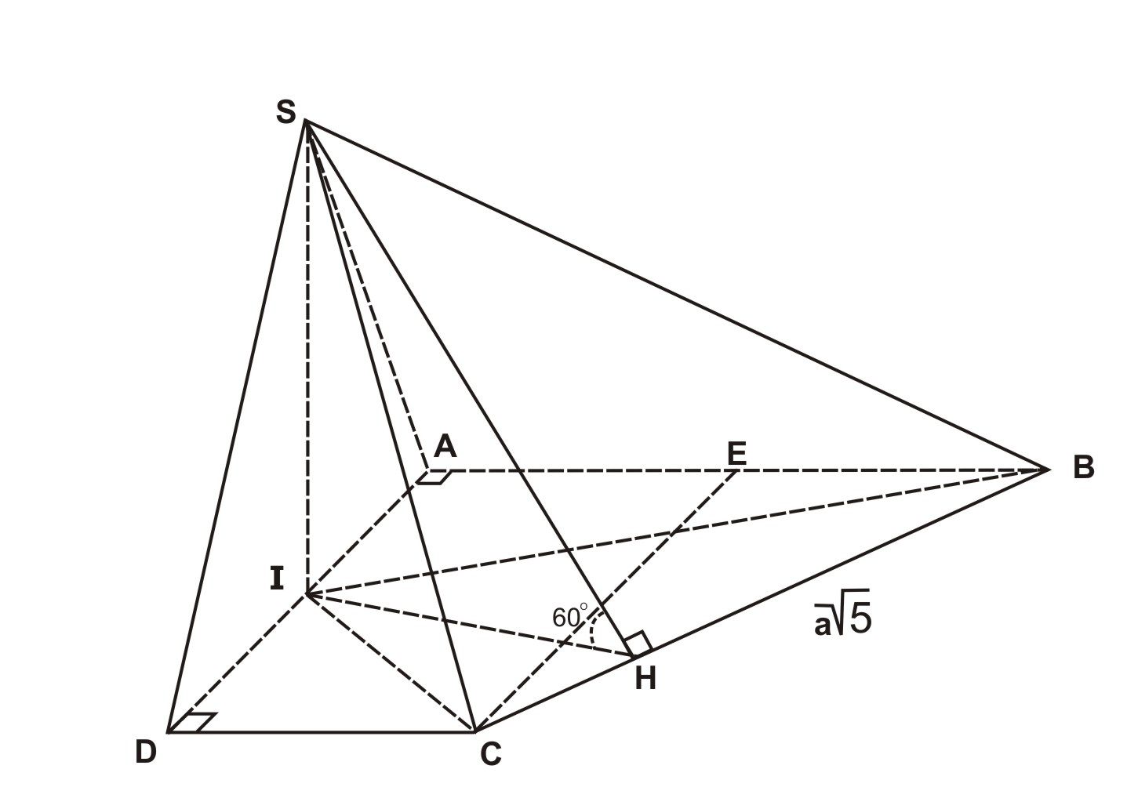
Câu V.Chứng minh rằng với mọi số thực dương x, y, z thoả mãn x(x + y + z) = 3yz, ta có:
. Giải:
Từ giả thiết ta có:
x² + xy + xz = 3yz (x + y)(x + z) = 4yz
Đặt a = x + y và b = x + z
Ta có: (a – b)² = (y – z)² và ab = 4yz
Mặt khác
a³ + b³ = (a + b) (a² – ab + b)²
=
=
=
Ta lại có:
3(x + y)(y +z)(z + x) = 12yz(y + z)
3(y + z)² . (y + z) = 3(y + z)³ (2)
Cộng từng vế (1) và (2) ta có điều phải chứng minh
Câu VI .a
1.Trong mặt phẳng với hệ toạ độ Oxy, cho hình chữ nhật ABCD có điểm I(6; 2) là giao điểm của hai đường chéo AC và BD. Điểm M(1; 5) thuộc đường thẳng AB và trung điểm E của cạnh CD thuộc đường thẳng . Viết phương trình đường thẳng AB.
Giải: Gọi N là điểm đối xứng với M qua I, F là điểm đối xứng vơi E qua I.
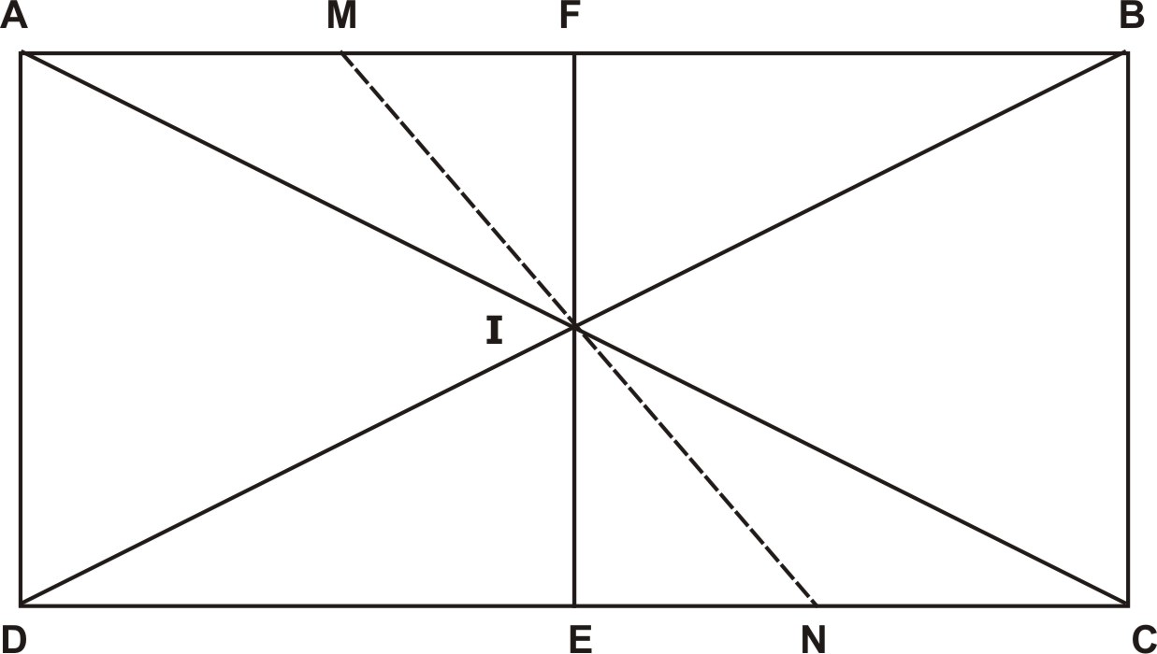
Ta có N , F AB, IE NE.
Tính được N = (11; 1) .
Giả sử E = (x; y), ta có:
= (x – 6; y – 2); = (x – 11; y + 1).
. = x² – 17x + 66 + y² – y – 2 = 0 (1)
E x + y – 5 = 0 . (2)
Giải hệ (1), (2) tìm được x₁ = 7; x₂ = 6.
Tương ứng có y₁ = 2; y₂ = 1E₁ = (7; 2); E₂ = (6; 1)
Suy ra F₁ = (5; 6), F₂ = (6; 5).
Từ đó ta có phương trình đường thẳng AB là x – 4y + 19 = 0 hoặc y = 5 .
2. Trong không gian với hệ toạ độ Oxyz, cho mặt phẳng và mặt cầu . Chứng minh rằng mặt phẳng (P) cặt mặt cầu (S) theo một đường tròn. Xác định toạ độ tâm và tính bán kính của đường tròn đó.
Giải:
Mặt cầu có tâm I(1;2;3) bán kính R=5
Khoảng cách từ tâm I đến mp (P) là
.
Vì d(I;(P)) <R nên (P) cắt (S) theo đường tròn.
Gọi H là hình chiếu của I trên (P) thì H là giao của mp(P) với đường thẳng qua I, vuông góc với (P). Dễ dàng tìm được H= (3;0;2).
Bán kính đường tròn là: .

Câu VII. a
Phương trình: z² + 2z + 10 = 0
Ta có: = (-1)² – 10 = -9 = (3i)²
nên phương trình có hai nghiệm là:
z₁ = -1 – 3i và z₂ = -1 + 3i
Suy ra
Vậy A = +
Chương trình nâng cao
Câu VI. b
1. Trong mặt phẳng với hệ toạ độ Oxy, cho đường tròn và đường thẳng , với m là tham số thực. Gọi I là tâm của đường tròn (C). Tìm m để cắt (C) tại hai điểm phân biệt A và B sao cho diện tích tam giác IAB lớn nhất.
Giải:
Đường tròn (C) có tâm I(-2;-2); bán kính
Gọi H là hình chiếu của I trên .
- Để cắt đường tròn (C) tại 2 điểm A,B phân biệt thì: IH<R
- Khi đó
khi (hiển nhiên IH < R)
Vậy, có 2 giá trị của m thỏa mãn yêu cầu là: m = 0 và m =
2.Trong không gian với hệ toạ độ Oxyz, cho mặt phẳng và hai đường thẳng . Xác định toạ độ điểm M thuộc đường thẳng sao cho khoảng cách từ M đến đường thẳng và khoảng cách từ M đến mặt phẳng (P) bằng nhau.
Giải:
Giả sử M(a;b;c) là điểm cần tìm.
- Vì nên:
- Khoảng cách từ M đến mp (P) là:
- Gọi (Q) là mp qua M và vuông góc với , ta có:
Hay (Q):
Gọi H là giao điểm của (Q) và Tọa độ H là nghiệm của hpt:
Yêu cầu bài toán trở thành:
Vậy có 2 điểm thoả mãn là: M(0;1;-3) và M
Câu VII b.
Giải hệ phương trình .
Giải:
Điều kiện
Viết lại hệ dưới dạng:
: thỏa mãn
Hết.
GV: Đặng Ngọc Liên-SĐT: 0977467739
Trường THPT Ngọc Hồi KonTum.

